

***Дисциплина: Учебная практика***

**Отчет по выполнению задания на тему: «Lesson 1».**

Выполнил:

Группа: **1-ИСП11-18**

Студент:Радченков В.В.

Проверил преподаватель:

.

Москва 2022 г.

**Задание 1.**

Набрали и разобрали программу «Listing считывание числа»

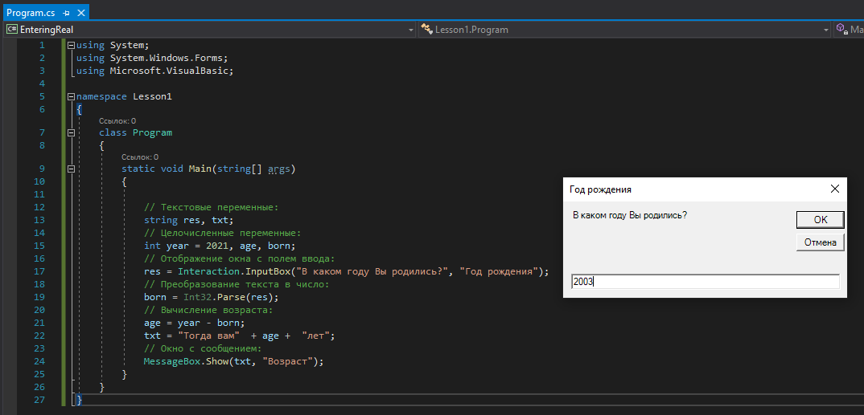

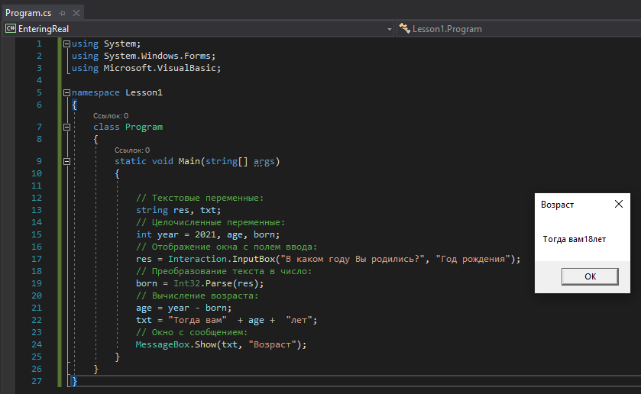

**Задание 2.**

Написали программу, в которой пользователь вводит сначала имя, а затем фамилию.

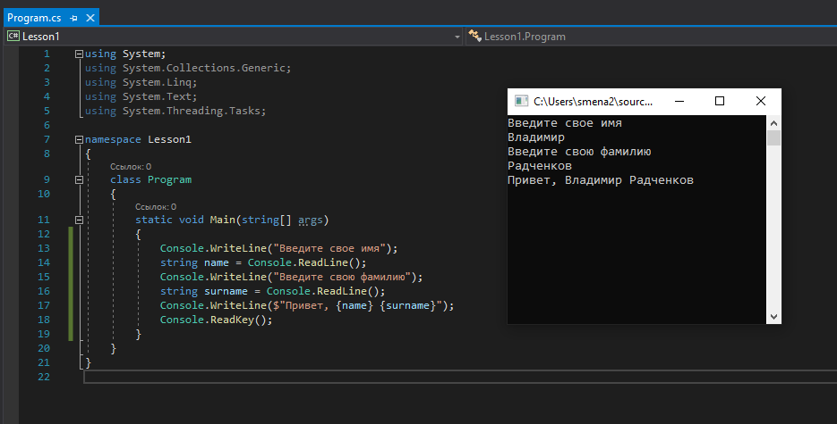

**Задание 3.**

Написали программу, в которой пользователь вводит имя и возраст.

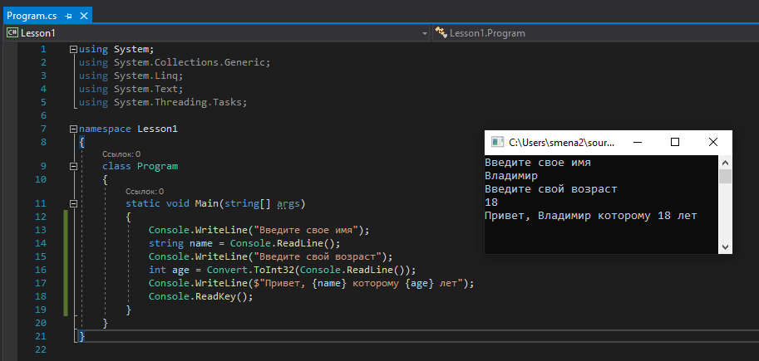

**Задание 4.**

Написали программу, в которой пользователь последовательно вводит название текущего дня недели, название месяца и дату.

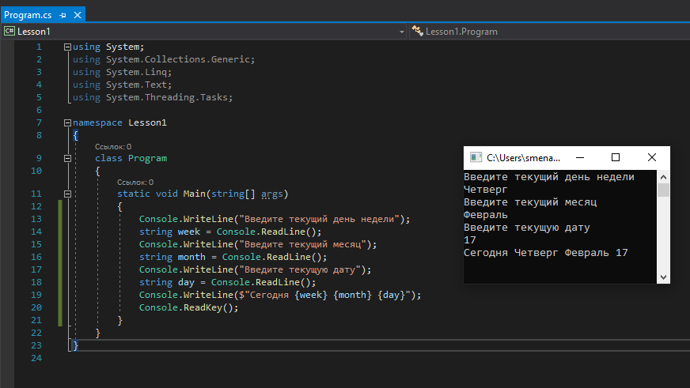

**Задание 5.**

Написали программу, в которой пользователю предлагается ввести название месяца и количество дней в этом месяце.

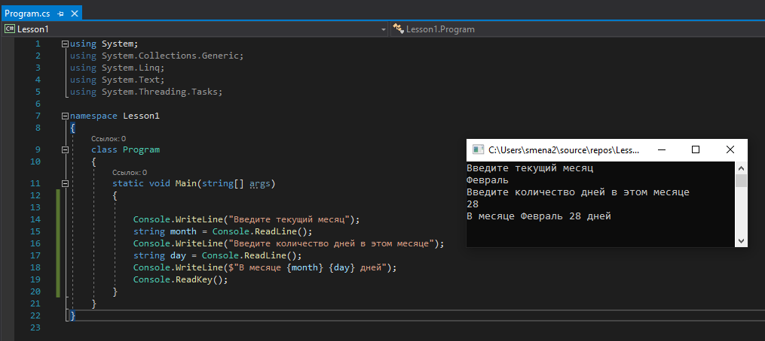

**Задание 6.**

Написали программу, в которой по году рождения определяется возраст пользователя.

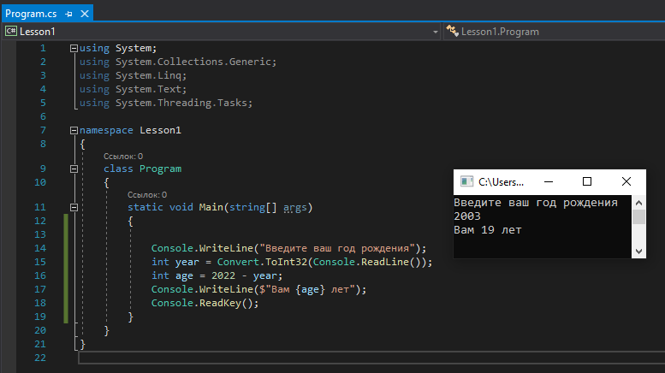

**Задание 7.**

Написали программу, в которой пользователь вводит имя и год рождения, а программа отображает сообщение, содержащее имя пользователя и его возраст.

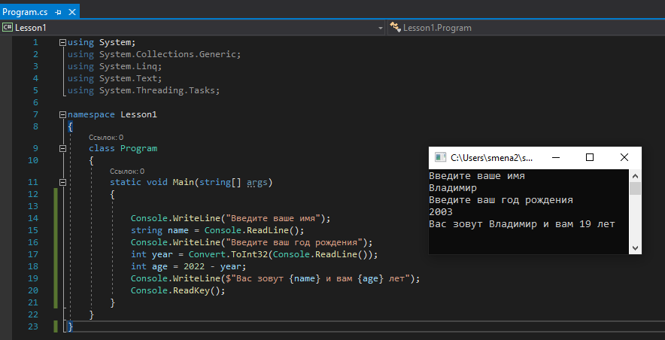

**Задание 8.**

Написали программу, в которой по возрасту определяется год рождения.

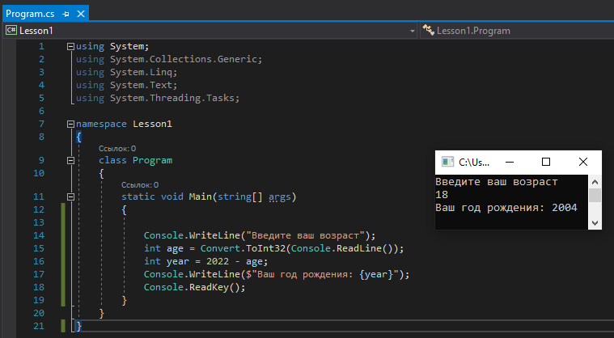

**Задание 9.**

Написали программу для вычисления суммы двух чисел. Оба числа вводятся пользователем.

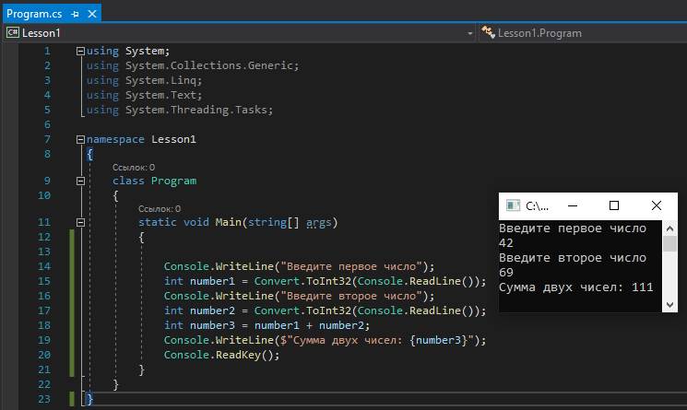

**Задание 10.**

Написали программу, в которой пользователь вводит число, а программой отображается последовательность из трех чисел: число, на единицу меньшее введенного, введенное число и число, на единицу большее введенного.

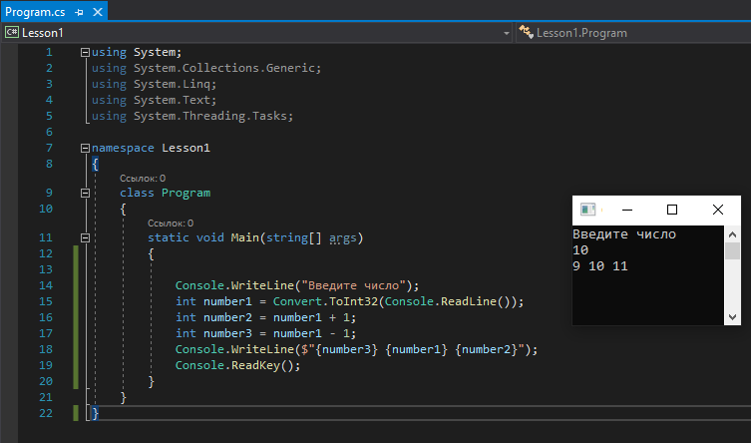

**Задание 11.**

Написали программу, в которой пользователь вводит два числа, а программой вычисляется и отображается сумма и разность этих чисел.

